**成绩管理系统**

**软件需求规格说明书**

**https://wenku.baidu.com/view/50089a6e227916888586d74c.html**

1. **引言**
   1. **目的**

该文档首先给出了整个系统的整体网络结构和功能结构的概貌，，试图从总体架构上给出整个系统的轮廓，然后又对功能需求、性能需求和其它非功能性需求进行了详细的描述。

其中对功能需求的描述采用了UML的用例模型方式，主要描述了每一用例的基本事件流，若有备选事件流则描述，否则则省略。而且还给出了非常直观的用例图。这些文字和图形都为了本文档能详细准确地描述用户的需求，同时也为用户更容易地理解这些需求的描述创造了条件。

该文档详尽说明了这一软件产品的需求和规格，这些规格说明是进行设计的基础，也是编写测试用例和进行系统测试的主要依据。同时，该文档也是用户确定软件功能需求的主要依据。

* 1. **文档约定**

本文档按以下要求和约定进行书写：

（1）页面的左边距为2.5cm，右边距为2.0cm，装订线靠左，行距为最小值20磅。

（2）标题最多分三级，分别为黑体小三、黑体四号、黑体小四，标题均加粗。

（3）正文字体为宋体小四号，无特殊情况下，字体颜色均采用黑色。

（4）出现序号的段落不采用自动编号功能而采用人工编号，各级别的序号依次为（1）、1）、a)等，特殊情况另作规定。

**1.3 预期的读者和阅读建议**

本文档的主要内容共分4部分：综合描述、系统特性、和非功能性需求和外部接口描述。综合描述部分主要对系统的整体结构进行了大致的介绍；系统特性部分对系统的功能需求进行了详细描述，是本文的主要部分；非功能性需求部分对非功能需求进行了详细的描述；外部接口需求部分对用户界面、软件接口，硬件接口和通讯接口等进行了描述。

本文档面向多种读者对象：

1. 项目经理：项目经理可以根据本文档了解预期产品的功能，并据此进行系统设计、项目管理。
2. 设计员：对需求进行分析，并设计出系统，包括数据库的设计。
3. 程序员：配合《设计报告》，了解系统功能，编写《用户手册》。
4. 测试员：根据本文档编写测试用力，并对软件产品进行功能性测试和非功能性测试。
5. 销售人员：了解预期产品的功能和性能。
6. 用户：了解预期产品的功能和性能，并与分析人员一起对整个需求进行讨论和协商。
7. 其他人员：如部门领导、公司领导等可以据此了解产品的功能和性能。

在阅读本文档时，首先要了解产品的功能概貌，然后可以根据自身的需要对每一功能进行适当的了解。

**1.4范围**

该产品是在积累了丰富业务经验的基础上进行开发的，在需求上，充分考虑了具体用户的实际情况。本产品将主要适用于江苏省各高级中学的成绩管理，主要完成学生成绩录入、批量录入、学生成绩分析与统计等业务，也可作为学校学生与教务管理系统的一个子模块。

* 1. 术语
  2. 参考文献

1. 系统概述
   1. 概述

高级中学对学生的考核主要还是对学生各科成绩的考核，考试类别多、课程多，而且要随高考制度的变化改变，学生多，工作量大，尤其对学生成绩的分析及统计要及时，所以，成绩管理一直是学校管理中的一个重要子系统。好的系统可以减少老师子啊成绩管理上的工作量，学生可以及时的查询学习成绩，学校可以快速获得考试结果，掌握教学情况，改进教学活动。

* 1. 功能

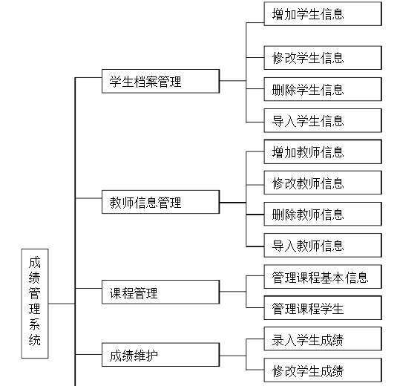

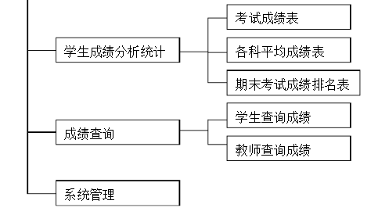

**图一 成绩管理系统功能**

* 1. 运行环境

该系统为B/S三层结构，它的运行环境分客户端、应用服务器端和数据库服务器端三部分。

以下是系统的软件环境：

1. 客户端

操作系统：Windows2000 Professional/XP或更新版本。

浏览器：IE6以上，其他常见浏览器如FireFox。

1. 应用服务器端

操作系统：Windows2000或更新版本。

应用服务器：Tomcat5.5或更新版本。

数据库访问：JDBC。

1. 数据库服务器端

操作系统：Windows2000或更新版本。

数据库系统：SQL Server 2000或更新版本。

* 1. 假设与依赖

本项目是否能够成功实施，主要取决于以下的条件：

1. 苏州中学能够积极地与安博配合，为了项目的开发和实施，在必要时对现有的业务流程进行合理的调整。
2. 苏州中学为安博的调研、开发和实施过程提供必要的工作环境和系统运行环境，这些环境有助于安博开展工作。
3. 苏州中学为安博提供完整的功能和性能需求资料，以便于安博对其进行分析